第一季度我国电石行业经济运行分析及市场预测
中国电石工业协会 蒋顺平
内容摘要：我国电石产量增速有所放缓，但产能仍然过剩。电石成本高位运行价格持续下滑，亏损面进一步扩大。目前电石行业融资困难，现金流紧张，债务问题严重，下游产品不景气。但是在“十三五”开局之年，会进一步激发行业市场活力，给行业经济带来新的发展机遇。
关键词：电石 过剩 亏损 机遇
当前，在全球经济形势疲软，国内经济下行压力持续加大及自身产能严重过剩的情况下，我国电石行业正遭受着前所未有的冲击和压力，行业持续低价位运行，价格跌止近年来的新低，已达到1900元/吨左右，创9年来的新低，企业盈利大幅下降。与此同时，行业将面临更加严峻的挑战，企业经营压力进一步增大，停产企业骤增，失业潮再次来临，企业生存尤为艰难。
一、第一季度我国电石行业经济运行特点
1、产量增速有所放缓。据我会不完全统计，前一季度我国电石产量将达到600万吨左右，较去年同期下降2 %左右。产能有效发挥率基本维持在60%，但开工企业只有4成。目前只有上下游配套的50多家企业勉强生产。如湖北、湖南、云南及四川地区超9成以上企业处于停产与半停产状态。西部地区只有新疆开工一直比较稳定，13家电石企业超8成以上处于生产状态；而作为电石大省的内蒙、陕西及甘肃地区，企业开工率仍旧不高，基本维持在5成左右，主要原因一是小电石企业主要集中在此三地区，仅内蒙小电石炉企业占全区的60%以上，且主要集中在乌海、鄂尔多斯地区；陕西产能小于10万吨以下的电石企业亦占全省的2/3以上。二是产能10万以下的电石企业超90%以上为孤立的商品电石企业，开工生产视市场行情好坏决定。
2、出口虽然有所向好，但因量小影响不大。据国家海关数据显示：1月出口电石为1.5万吨，同比增长20%，虽然出口量有所大增，创自去年以来季度的新高，但对整体市场难形成强有力的支撑。
二、存在的主要问题
一是价格持续下滑，亏损面进一步扩大。当前，电石行业经济下行压力持续放大，电石价格自去年底以来，仍然持续跌跌不休的态势，近期，特别是在下游行业PVC价格不断上涨的情况下，我国电石价格却一路下跌，吨累计下跌达到70-80元/吨，甚至个别地区累计下跌100元/吨；目前主流市场电石价格基本维持在2000元/吨左右，甚至陕西地区有更低1900元/吨左右价格出现。企业经营压力越来越大，亏损面继续放大，停产企业越来越多。详见图1。
图1：2015年—2016年3月国内电石到货均价走势图
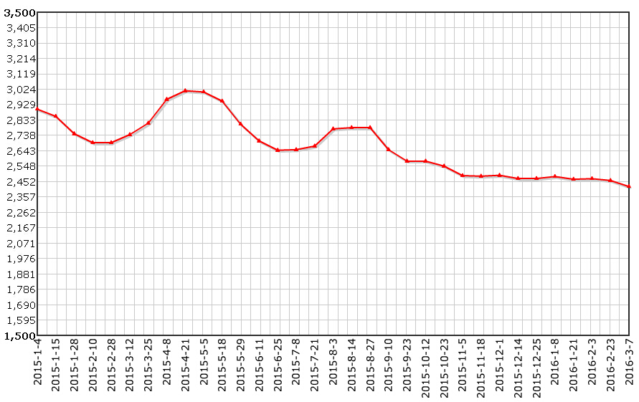

二是产能严重过剩。据我会统计，2015年新增产能317万吨，较2014年减少183万吨，增幅有所放缓。但，2016年仍将有100万吨的新建项目，拟建约160万吨，一旦新建项目投产，过剩矛盾会更加凸显。
三是电石成本高位运行。自去年以来，电石企业用工成工、融资成本、物流成本、环保成本及电价成本等居高不下，虽然原料成本有所下降，但不足以阻挡总成本上升。在效益下滑较大的背景下，企业经营倍感压力。如，据了解，四川电价0.5元/度、产煤大省山西电价0.56元/度、湖南及云南电价达到0.56-0.60元/度等等。电石用电成本占总成本的70%，以上地区的企业仅电石总成本就达到2550元以上，而面对出厂2000元/吨以下的价格，企业真可谓举步维艰，生存经受严峻考验。
四是企业融资困难，现金流紧张，三角债问题严重。当前企业融资困难，流动资金紧张，国内国际经济偏差，房地产市场持续低迷，众多实体企业困境重重，银行贷款困难，资金周转不灵的问题陆续显现。大环境的偏差这一大的背景影响了各行各业，电石行业也未能幸免。银行对于高载能行业的贷款限制过于苛刻，电石企业融资非常困难，流动资金严重短缺，三角债现象严重。不少企业只能高息借款支付电费和购买原材料，严重影响了企业的正常生产。
五是下游产品不景气。我国电石80%用于生产PVC，而当前PVC行业也比较低迷，目前仅管价格有所上升，但是从长期来看，回暖迹象尚早。详见图2。
2016年1-3月PVC价格国内到货趋势图
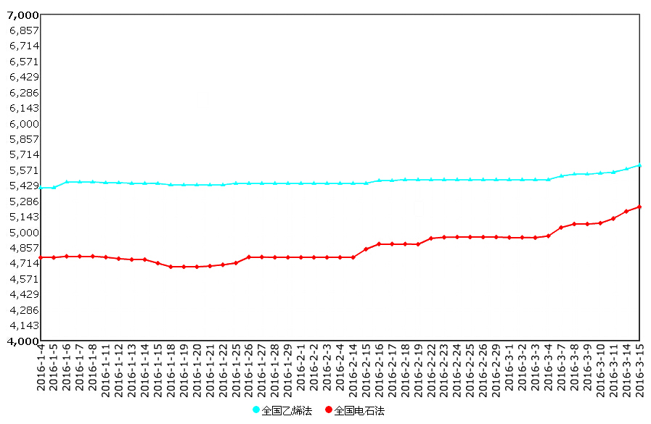
六是“僵尸企业”偏多。据我会统计，长期处于停产或半停产的企业占到总企业的30%以上，此类企业产能合计近1000万吨，不利于安全及节能减排，且在市场一旦好转时时开时停，不但打破了原本的市场平衡，而且带来了恶性竞争。
三、预测分析
今年是“十三五”开局之年，我们要认真贯彻落实中央经济工作会议精神，紧紧抓住创新驱动、转型升级这个中心环节，下大气力去产能、降成本，保持电石行业的稳定运行。
（一）宏观经济
我国宏观经济虽然步入新常态，据有关机构预测，但仍可保持6.5%以上的中高增速。对电石行业带动将极为有限，大环境带来的需求低迷与行业自身存存的问题仍将影响着电石行业的生存与发展。
2016年是推进结构性改革的关键之年，在五大重点任务中，去产能排在第一位，而作为电石行业来说首当其冲，如何化解过剩产能，如何提高资源利用、保护环境及安全生产等将成为我们行业的重要任务及关注焦点。
电石作为高载能行业，一直是政府部门关注对象。特别是《环境保护税法（征求意见稿）》、《电石单位产品能源消耗限额（修订版）》及《电石工业污染物排放标准（征求意见稿）》等法规与标准的出台，在一定程度上将会对电石企业产生一定的影响。短期来看，对于中小型化工企业利空明显，尤其对电石行业影响正在逐步扩大，很多小企业可能面临停产、重组或收购。但从长期来看，有利于电石行业绿色转型、向节能、环保及高新产业发展。
（二）市场价格低迷，将影响电石的可持续发展。进入2016年，国际油价己跌破30美元/桶，近期价格虽有所上涨，达到38美元/桶左右，但是乙烯法PVC生产成本仍然偏低，电石法PVC依旧失去竞争能力。
2016年电石市场已变成买方市场，下游行情直接主导原料电石价格的涨跌。PVC行业产能过剩，市场低迷，行情难有好转；石灰氮的市场也难有大的起色；醋酸乙烯和BDO产品市场不稳定，难以对电石市场形成强有力的支撑。
展望未来，虽然各地放缓了对电石行业的投资，但仍将有100万吨左右新增产能投产，产能过剩局面不会改变；电石生产仍将创新高，增长有望达到3%左右；市场价格低迷态势难改，行业竞争将愈加激烈。但，随着中央一系列化解产能过剩、降低企业成本压力的举措，电价不断下调和直供电方案的全面推广，“互联网+双创+中国制造2025”，“一带一路”、京津冀协同发展、长江经济带等三大战略的全面实施，会进一步激发市场活力，给行业经济带来一系列新的发展机遇。我们相信在全体员工的共同努力下，电石行业会从黯淡的市场中逐渐走出低谷、有望企稳回升。

